МIНIСТЕРСТВО ОСВIТИ I НАУКИ УКРАЇНИ

НАЦIОНАЛЬНИЙ ТЕХНIЧНИЙ УНIВЕРСИТЕТ УКРАЇНИ

«КИЇВСЬКИЙ ПОЛIТЕХНIЧНИЙ IНСТИТУТ»

Кафедра прикладної математики

Завдання Scrum

з дисципліни: «Технології колективної розробки програмного забезпечення»

на тему: «Складання Іспиту»

Виконав: Ушацька В.Р.

Група: КМ-51

Засвідчую, що у цій роботі немає запозичень з праць інших авторів без відповідних посилань

Дата здачі:_____________

Перевірив: Терещенко І.О

Київ — 2016

ЗМІСТ

ВСТУП 3

1 SCRUM HA САЙТІ FLYING DONUT 4

ВИСНОВОК 5

# ВСТУП

В даній роботі розробляється SCRUM на задану тему. Scrum — є інтерактивний середовищем розробки гнучкого програмного забезпечення для управління розвитком продукту. Він визначає цілісну стратегію розвитку продукту, де команда розробників працює як єдине ціле для досягнення спільної мети. Тут існує можливість онлайн взаємодія всіх членів команди, що забезпечує дисципліну в проекті.

Ключовий принцип Scrum є визнання того, що в ході проекту клієнти можуть змінити свою думку про те, що вони хочуть і непередбачувані проблеми не можна легко вирішити в традиційному плановому порядку

## 1 SCRUM HA САЙТІ FLYING DONUT

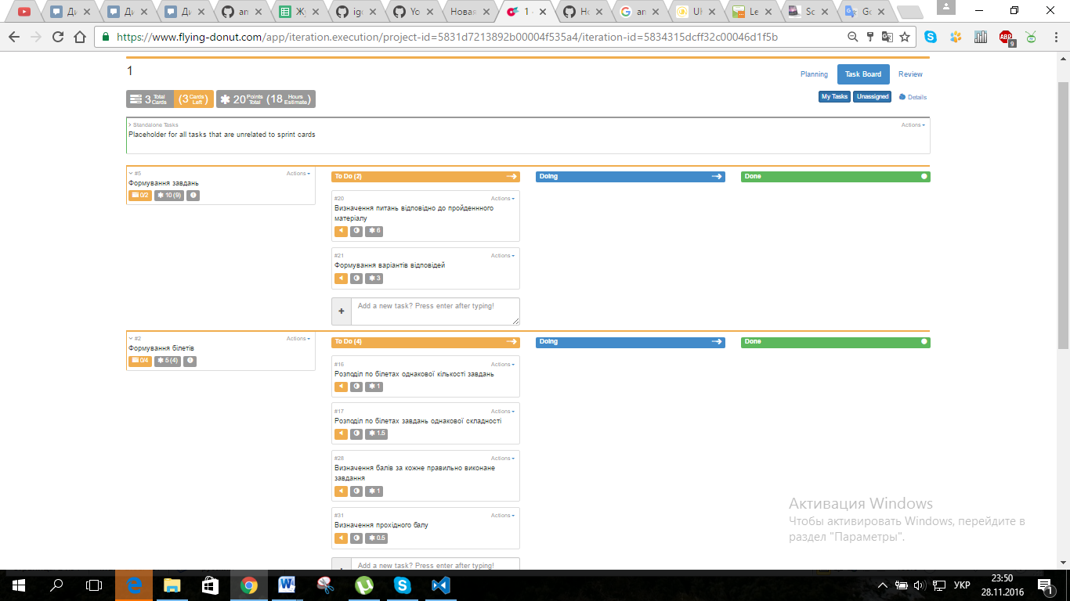

Рис.1 – Sprint1.

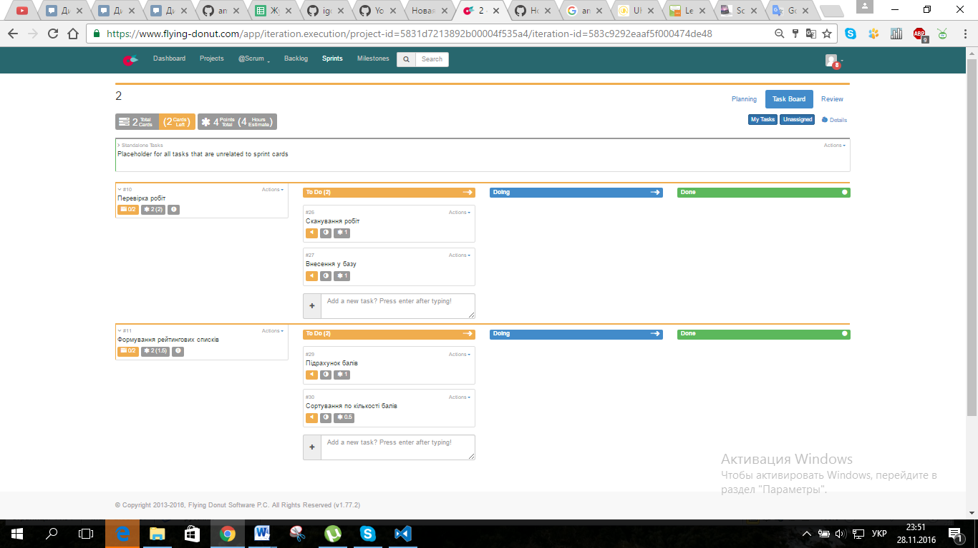

Рис.2 – Sprint2.

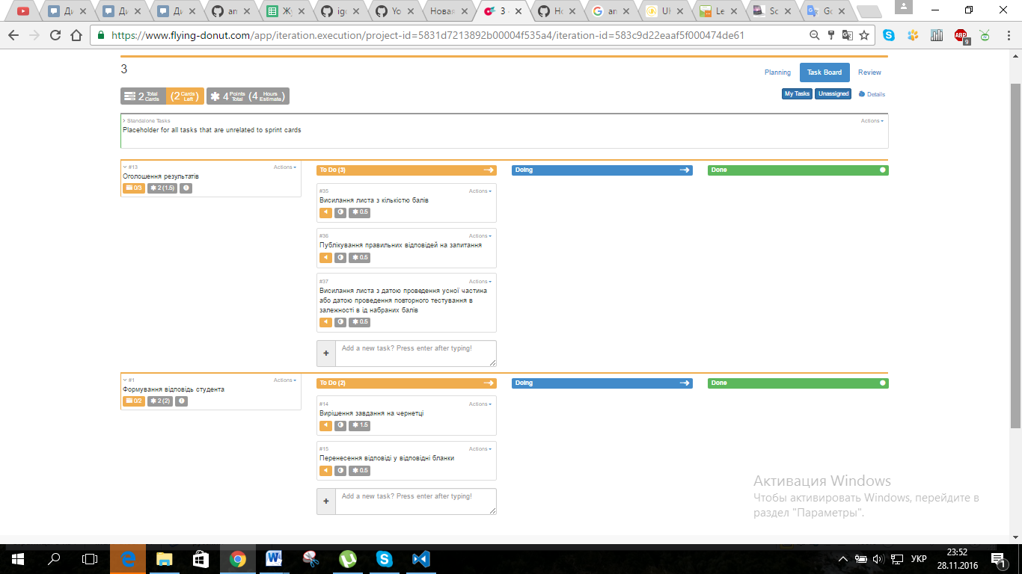

Рис.3 – Sprint3.

## ВИСНОВОК

З теми «Складання іспиту» буди виділені 3 scrum-sprints, в кожному з яких по 2 user-stories. Методологія scrum під час даної роботи була вивчена і напрактикована, зокрема на сайті http://www.flying-donut.com.

## 